Нетехническое резюме
«Модернизация Комплекса по управлению отходами ТОО «Caspian Eco Serviсe» в Каракиянском районе. Корректировка»

  - Общие сведения о предприятии

ТОО «Эко Инвест Мангистау» является Казахстанской компанией, работающей на территории Мангистауской области.
Основным направлением деятельности ТОО «Эко Инвест Мангистау» является транспортировка, обезвреживание и утилизация отходов производства и потребления. Указанные виды работ ведутся по установленным государственным стандартам, в соответствии с требованиями Экологического Кодекса Республики Казахстан.
Для оказания услуг по приему, переработке и утилизации отходов производства и потребления ТОО «Экотром» передало ТОО «Эко Инвест Мангистау» в пользование собственную Площадку по переработке отходов производства и потребления в Каракиянском районе.
В административном отношении Площадка по переработке отходов находится на территории Каракиянского района Мангистауской области.
Ближайший населенный пункт г. Жанаозен находится в 24 км. Областной центр г.
Актау находится на расстоянии 140 км от г. Жанаозен.
С областным центром г. Жанаозен связан асфальтированной дорогой. Географические координаты: 43°32′27″ / 52° 36′34″.
На рисунке 1. представлена ситуационная карта-схема расположения Площадки.

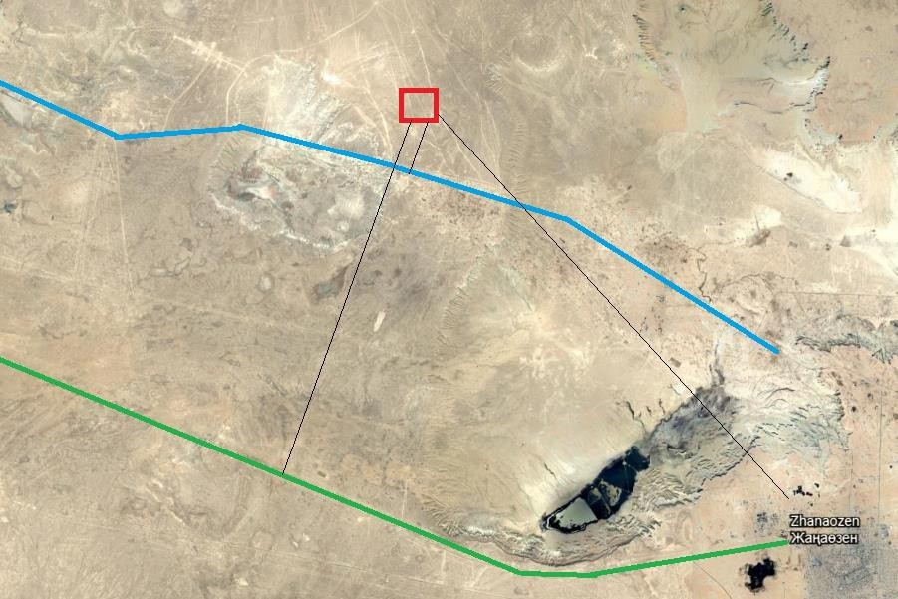

Рисунок 1- Ситуационная карта-схема расположения объекта

  - Описание сооружений Площадки по переработке отходов производства и
потребления
Площадка по переработке отходов введена в эксплуатацию в 2014 году. Площадка на арендуемом земельном участке имеет размер в плане — 500x300 метров или 15 гектаров. На отведённой территории запроектированы следующие объекты:
    - Карта №1 – для приема отходов бурения;
    - Карта №2 - для приема жидких нефтесодержащих отходов;
    - Карта №3 - для приема твердых нефтесодержащих отходов;
    - Карта №4 - для применения технологии утилизации нефтесодержащих отходов методом микробиоремедиации (МБР);
    - Карта №5 - для приема отходов бурения;
    - Склад-контейнер для хранения биопрепарата;
    - Площадка для подготовки отходов;
    - Установка термической десорбции УУН-0,8;
    - Площадка для термического грунта;
    - Площадка для установки сжигания промышленно-бытовых отходов «Факел-1М»;
    - Площадка для золы;
    - Смесительная установка YWCB-300;
    - Карта №6 для переработки методом биоремедиациии размером 75х75 м;
    - Карта №7 для переработки методом биоремедиациии размером 75х75 м;
    - Карта №8 для жидких буровых отходов размером 75х75 м;
    - Карта№9 для жидких буровых отходов размером 75х75 м;
    - Площадка для техногенного дисперсного грунта;
    - Склад-контейнер для хранения реагентов;
    - Дренажная емкость;
    - Ограждение;
    - Диспетчерский пункт (КПП) при въезде на территорию;
    - Ванна для дезинфекции колёс автотранспорта;
    - Автостоянка для грузовых машин;
    - Внутрипромысловая подъездная дорога к картам протяженностью 2000м.

  - Основные технологические решения

На предприятии ведется обращение с 17 видами отходов, из которых:
- Образуются на собственном предприятии:
- загрязненный протирочный материал, промасленная ветошь;
- отработанные люминесцентные лампы и брак;
- отработанные масла;
- отработанные фильтра;
- отработанные аккумуляторы;
- отработанные шины;
- твердо-бытовые отходы;
- отходы изношенной рабочей одежды, СИЗ;
- огарки сварочных электродов;
- зола.
- Принимается от сторонних организаций:
− отходы бурения (буровой шлам, отработанный буровой раствор);
−замазученный грунт;
−нефтешлам;
− отходы обратной промывки скважин;
−АСПО;

−загрязненный протирочный материал, промасленная ветошь;
− отработанные фильтра;
−отходы химреагентов;
− использованная тара;
− смешанные коммунальные отходы;
−отходы древесины;

  - Основные технологические операции.

Основными технологическими операциями в процессе эксплуатации являются:
- Транспортировка отходов;
- Входной контроль и прием отходов;
- Переработка отходов.

Транспортировка отходов
Поставщики отходов производят прием отходов методом раздельного сбора на специально отведенных площадках в контейнерах или других сборниках отходов до передачи ТОО «Эко Инвест Мангистау».
Согласно статье 289 Экологического Кодекса РК физическое или юридическое лицо обязано составлять паспорта отходов, образованных в процессе своей хозяйственной деятельности. Паспорт должен содержать техническую характеристику отходов с кратким описанием мер безопасности при обращении с ними и подписывается руководителем предприятия-поставщика отходов, а также ответственным лицом и заверяется печатью.
Транспортировка опасных отходов будет осуществляться специально оборудованными и снабженными специальными знаками транспортными средствами отходов по заранее утвержденному маршруту следования с соблюдением требований безопасности перевозки опасных отходов.
Транспортировка отходов осуществляется в соответствии с «Правилами перевозки опасных грузов автомобильным транспортом и перечня опасных грузов, допускаемых к перевозке автотранспотными средствами на территории Республики Казахстан» (Приказ и.о. Министра по инвестициям и развитию Республики Казахстан от 17 апреля 2015 года
№460).
Автотранспорт, предназначенный для транспортировки промышленных отходов, переоборудуется с целью обеспечения механизации погрузки и выгрузки отходов и предотвращения загрязнения окружающей среды при погрузке, транспортировке и выгрузке, а также для обеспечения удобства и безопасности обслуживания.
Каждый автомобиль, предназначенный для перевозки отходов, комплектуется набором инструментов для мелкого ремонта, огнетушителем (порошковым или углекислотным) вместимостью 5,0 литров, средствами индивидуальной защиты водителя.

Входной контроль и прием отходов.

Въезд и выезд специализированного автотранспорта осуществляется через контрольно- пропускной пункт. При этом ответственными лицами осуществляются следующие действия:
- визульный контроль поступающих отходов;
- занесения полученной информации в журнал регистрации.
Паспорт и документы, подтверждающие количество отходов, цели и места назначения их перевозки, являются обязательными сопроводительными документами.
Все работы, связанные с загрузкой, транспортировкой, выгрузкой отходов должны быть максимально механизированы.
Результаты входного контроля заносятся в «Журнал приема и размещения отходов».

Все отходы должны иметь влажность не более 85%, не быть взрывоопасными, самовоспламеняющимися, самовозгорающимися, радиоактивными, для чего на комплексе должен быть обеспечен соответствующий контроль. Прием отходов необходимо производить, как правило, по объему с отметкой в «Журнале приема отходов».
Образуемые и принимаемые ТБО подразделяются на: вторичное сырье (бумага, битое стекло и т.д.), горючие не утильные вещества (древесина, резина, не утильная бумага, полиэтиленовые упаковочные материалы и т.д.) и коммунальные отходы. Процесс сортировки предусматривает разделение ТБО на фракции и проходит вручную, т.е. из мусора выделяются фракций различных веществ: металлы, пластмасса, стекла, кости, бумага и другие материалы.
Фракции ТБО, поддающиеся вторичной переработке, передаются в спец. организации для раздельной переработки. Остальные фракции калорийностью до 5500 ккал/кг утилизируются термическим методом.

Территория площадок благоустраивается созданием посадкой деревьев и кустарников. Места отдыха оборудованы скамьями, урнами для мусора.
Режим работы – круглогодичный, круглосуточный. Работа персонала будет осуществляться по вахтовой системе.

  - Выбросы загрязняющих веществ в атмосферу

Продолжительность строительства объектов согласно проектных решений составит 3,5 месяца. В период строительства количество персонала предположительно составит – 20 человека.
На период строительства выявлено всего 11 источников выбросов загрязняющих веществ в атмосферный воздух, из них: организованный – 3 и неорганизованных - 8.
Общий объем выброса загрязняющих веществ от стационарных источников в период строительства составит: 3,2433506 г/с или 0,15970471 т/период.
До реконструкции на предприятии было 27 источника выбросов из которых 23 неорганизованных источника и 4 организованных источника.
От источников предприятия за ежегодно в атмосферу ежегодно выбрасывается 128,93408 тн в год загрязняющих веществ.
После проведения модернизации добавилось 3 источника из которых 1 организованный и 2 неорганизованных. В итоге по предприятию с учетом реконструкции образовалось 30 источник выбросов.

